Рабочий лист
Урок математики
«Проверим себя и оценим свои достижения»
Ученик________________________________________________
- Определяю состав чисел.  - Вставь в пустые окошки нужное число. | 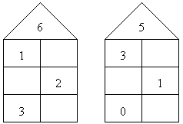
- Решаю примеры на сложение и вычитание.  - Реши примеры. | 7+2= 10-6= 4+6= 3+3=  5+3= 8+2= 7-4= 6-2=
- Составляю задачу по схеме и решаю ее.  - Составь задачу по краткой записи, запиши решение и ответ. | -7  -?на 3 меньше.  Решение:___________________________  Ответ:______________________________
- Определяю длины отрезков и сравниваю их.  - Начерти отрезок под номером один -5 см, а отрезок под номером два -7 см, сравни их и запиши результат. | 1  2  см ˃ см см˂ см
- Определяю геометрические фигуры.  - Зачеркни лишние фигуры.  6  - Закрась только четырехугольники желтым карандашом. | 3  4  7  8  2  5  9  1
Оцениваю себя.

